
Р Е С П У Б Л И К А Д А Г Е С Т А Н
ОТДЕЛ ОБРАЗОВАНИЯ И КУЛЬТУРЫ АДМИНИСТРАЦИИ
МО «ЧАРОДИНСКИЙ РАЙОН»

с. Цуриб тел./факс 8 (266) 2-24-54
« 23» июля 2020 г.

Министерство образования и науки
Республики Дагестан

На № 06-5838/06-08/20 от 17.07.2020 г.

Отдел образования и культуры администрации МО «Чародинский район» представляет Вам информацию о готовности организации, обеспечивающего отдых и оздоровление детей на территории Чародинского района. На основании проведенной соответствии с Федеральным законом «О санитарно –эпидемиологическом благополучии населения» санитарно-эпидемиологической экспертизы принято решение об отмене летней оздоровительной кампании в муниципалитете.
Экспертное заключение организации в котором был запланирован открытие лагеря дневного пребывания прилагается.

Начальник отдела  образования и культуры | 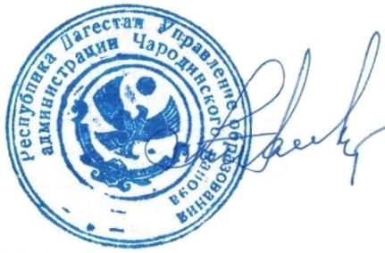 | Ш.М.Мустафаев.

Исп: Химелова К.Г.
Тел: 89034779839

